**Propozycje zajęć na 06.04.2021**

**Temat**: Sport to zdrowie

**Cel zajęć**:

- rozwijanie mowy

- wspieranie naturalnej potrzeby ruchu dziecka

- poznanie dobrego wpływu sportu, aktywności fizycznej na zdrowie

- liczenie w zakresie 10

- określanie ile to jest o jeden więcej/mniej od podanej liczby

- dzielenie na sylaby – ćwiczenie analizy i syntezy słuchowej

- zabawy przy piosence

- rozwijanie sprawności manualnej

* 1. Na początek proponuję gimnastykę przy piosence znajdującej się pod linkiem:

<https://www.youtube.com/watch?v=30BVfTvlsrE>

* 1. Dyscypliny sportowe

Pokazujemy dziecku zdjęcia/ obrazki przedstawiające różne dyscypliny sportowe – bieganie, pływanie, taniec, gimnastykę, spacerowanie, jazdę na rowerze, piłkę nożną, koszykówkę, siatkówkę, piłkę ręczną, jazdę na nartach, na łyżwach, ... Dziecko nazywa sporty, dzieli te nazwy na sylaby ;)

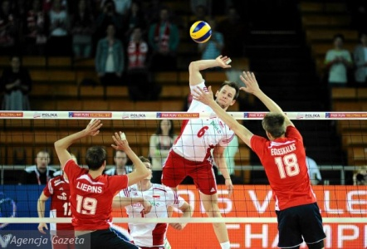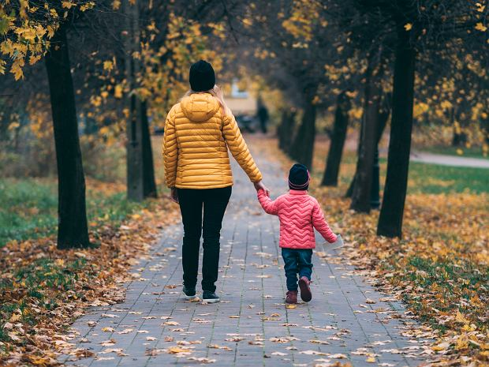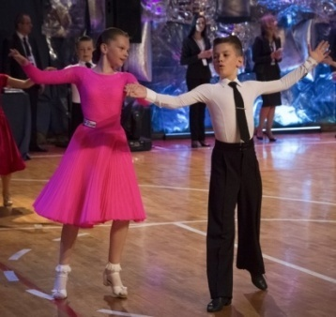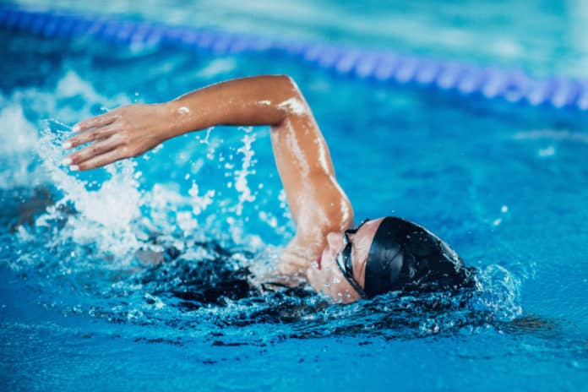 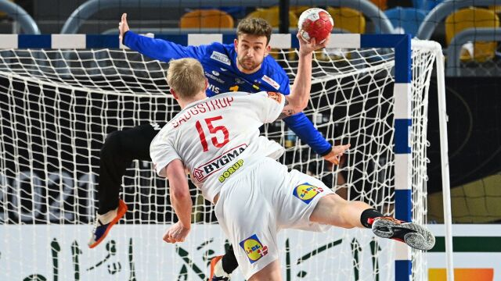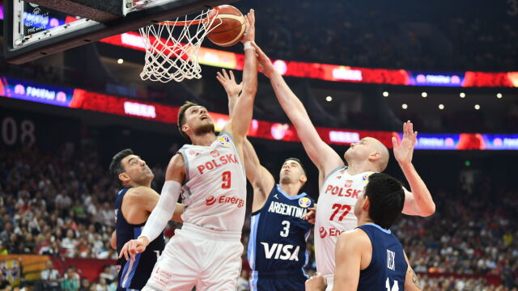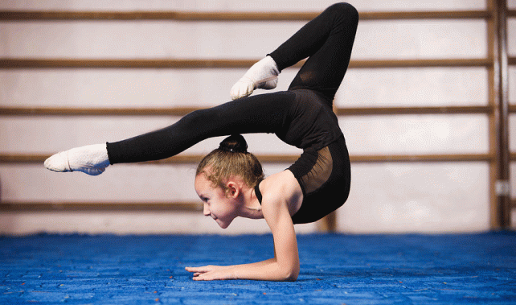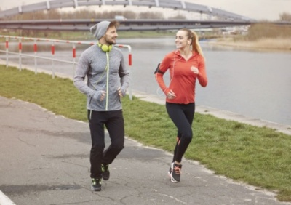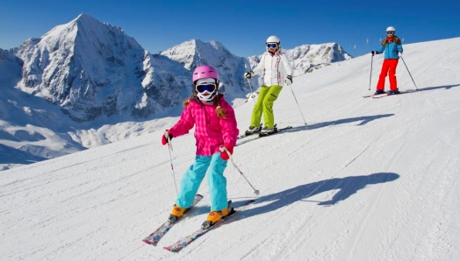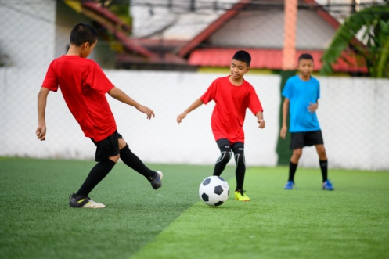 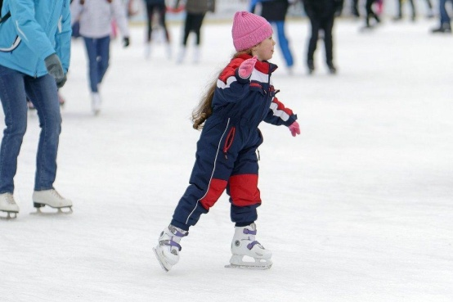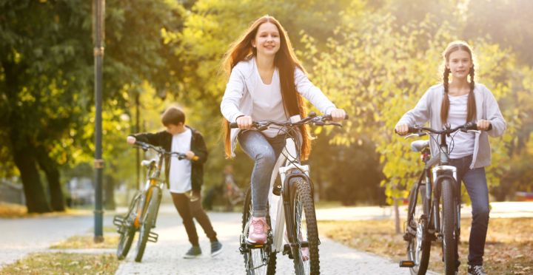

Następnie zadajemy dziecku pytanie: Co te obrazki mają wspólnego ze zdrowiem? W ten sposób próbujemy uzyskać od dziecka odpowiedź, iż : Sport to zdrowie! Należy się ruszać, gimnastykować, aby nasze ciało było zdrowe i silne!

* 1. Rozmowa na temat stwierdzenia: Sport to zdrowie! W zdrowym ciele zdrowy

duch! Co to oznacza? Dlaczego sport, gimnastyka są takie ważne dla naszego zdrowia?

* 1. Tyle przysiadów ile klaśnięć

Rodzic klaszcze kilka razy (1-10 razy). Dziecko liczy klaśnięcia, a następnie wykonuje tyle przysiadów, ile było klaśnięć, głośno przy tym licząc. Następnie dziecko ma za zadanie podskoczyć na jednej nodze tyle razy ile było klaśnięć, następnie skakać obunóż, zrobić tyle skłonów, ile klaśnięć… Zabawę powtarzamy kilka razy, za każdym razem wykonujemy inną ilość klaśnięć;)

* 1. Zabawa „O jeden więcej, o jeden mniej”

Rodzic klaszcze kilka razy (1-10 razy). Zadaniem dziecka jest policzenie klaśnięć i wykonanie o jeden podskok więcej niż było klaśnięć. Następnie dziecko wykonuje o jeden skłon więcej, o jeden przysiad więcej niż było klaśnięć.

Następnie wykonuje podskoki, skłony, przysiady, ale o 1 mniej niż wynosiła liczba klaśnięć. Zabawę powtarzamy kilka razy, za każdym razem wykonujemy inną ilość klaśnięć;)

* 1. Zabawy przy piosence ☺

<https://www.youtube.com/watch?v=fKECl8F-rCY>

* 1. A teraz zachęcam do pracy z książką;) „Odkrywam siebie” - karta pracy,

część 3, strona 63

* 1. Kolorowanka (dla chętnych) – na stronie 4 i 5
  2. Zabawa ruchowa skoczna – Drabina

Przygotowujemy drabinkę – z pasków papieru, które układamy na kształt drabiny. Dziecko sprawnie przeskakuje kolejne szczebelki najpierw obunóż, następnie prawą, lewą nogą.

